第三十章 状态模式
在软件开发过程中，应用程序中的有些对象可能会根据不同的情况做出不同的行为，我们把这种对象称为有状态的对象，而把影响对象行为的一个或多个动态变化的属性称为状态。当有状态的对象与外部事件产生互动时，其内部状态会发生改变，从而使得其行为也随之发生改变。如人的情绪有高兴的时候和伤心的时候，不同的情绪有不同的行为，当然外界也会影响其情绪变化。
对这种有状态的对象编程，传统的解决方案是：将这些所有可能发生的情况全都考虑到，然后使用 if-else 语句来做状态判断，再进行不同情况的处理。但当对象的状态很多时，程序会变得很复杂。而且增加新的状态要添加新的 if-else 语句，这违背了“开闭原则”，不利于程序的扩展。
以上问题如果采用“状态模式”就能很好地得到解决。状态模式的解决思想是：当控制一个对象状态转换的条件表达式过于复杂时，把相关“判断逻辑”提取出来，放到一系列的状态类当中，这样可以把原来复杂的逻辑判断简单化。

模式的定义与特点
状态（State）模式的定义：对有状态的对象，把复杂的“判断逻辑”提取到不同的状态对象中，允许状态对象在其内部状态发生改变时改变其行为。

状态模式是一种对象行为型模式，其主要优点如下：
a） 状态模式将与特定状态相关的行为局部化到一个状态中，并且将不同状态的行为分割开来，满足“单一职责原则”。
b） 减少对象间的相互依赖。将不同的状态引入独立的对象中会使得状态转换变得更加明确，且减少对象间的相互依赖。
c） 有利于程序的扩展。通过定义新的子类很容易地增加新的状态和转换。

状态模式的主要缺点如下：
a） 状态模式的使用必然会增加系统的类与对象的个数。
b） 状态模式的结构与实现都较为复杂，如果使用不当会导致程序结构和代码的混乱。

模式的结构与实现
状态模式把受环境改变的对象行为包装在不同的状态对象里，其意图是让一个对象在其内部状态改变的时候，其行为也随之改变。现在我们来分析其基本结构和实现方法。
状态模式包含以下主要角色：
a）环境（Context）角色：也称为上下文，它定义了客户感兴趣的接口，维护一个当前状态，并将与状态相关的操作委托给当前状态对象来处理。
b） 抽象状态（State）角色：定义一个接口，用以封装环境对象中的特定状态所对应的行为。
c） 具体状态（Concrete State）角色：实现抽象状态所对应的行为。

其结构图如图 1 所示：
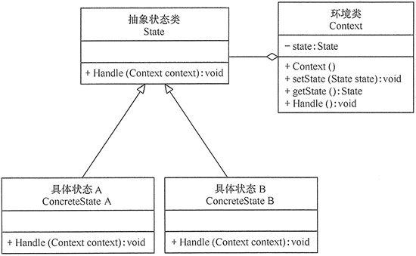
图1 状态模式的结构图

模式的应用实例
【例】用“状态模式”设计一个多线程的状态转换程序。
分析：多线程存在 5 种状态，分别为新建状态、就绪状态、运行状态、阻塞状态和死亡状态，各个状态当遇到相关方法调用或事件触发时会转换到其他状态，其状态转换规律如图 2 所示。
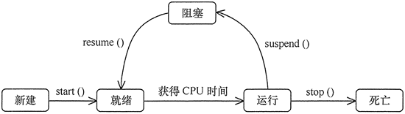
图2 线程状态转换图

现在先定义一个抽象状态类（ThreadState），然后为图 3 所示的每个状态设计一个具体状态类，它们是新建状态（New）、就绪状态（Runnable ）、运行状态（Running）、阻塞状态（Blocked）和死亡状态（Dead），每个状态中有触发它们转变状态的方法，环境类（ThreadContext）中先生成一个初始状态（New），并提供相关触发方法，图 3 所示是线程状态转换程序的结构图。
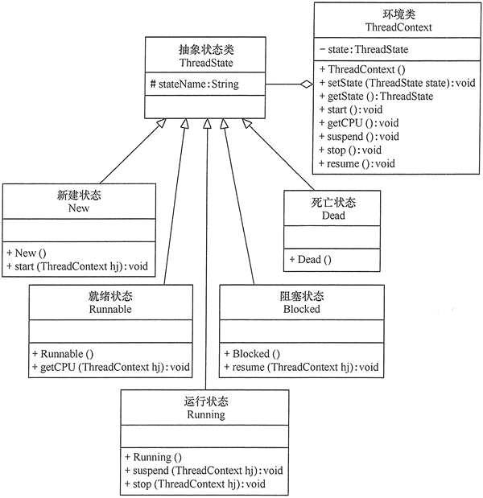
图3 线程状态转换程序的结构图

模式的应用场景
通常在以下情况下可以考虑使用状态模式：
a） 当一个对象的行为取决于它的状态，并且它必须在运行时根据状态改变它的行为时，就可以考虑使用状态模式。
b） 一个操作中含有庞大的分支结构，并且这些分支决定于对象的状态时。

模式的扩展
在有些情况下，可能有多个环境对象需要共享一组状态，这时需要引入享元模式，将这些具体状态对象放在集合中供程序共享，其结构图如图4 所示。
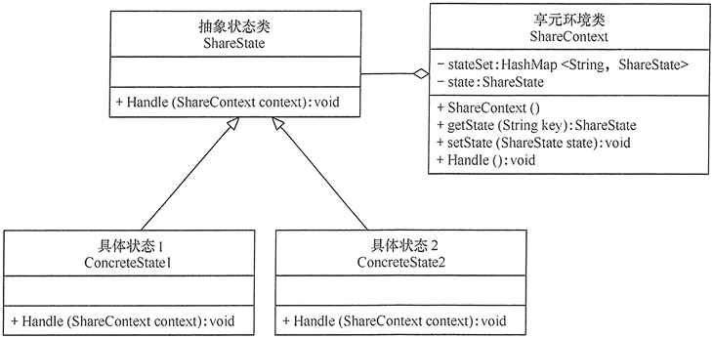
图4 共享状态模式的结构图

分析：共享状态模式的不同之处是在环境类中增加了一个 HashMap 来保存相关状态，当需要某种状态时可以从中获取。本质上是把在具体状态类中要new哪个具体状态类提取到了环境类里面。

